新 书 推 荐

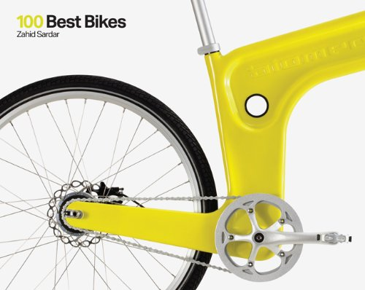
中文书名：《单车百佳》
英文书名：100 Best Bikes
作 者：Zahid Sardar
出 版 社：Laurence King Publishing
代理公司：ANA
页 数：224页
出版时间：2012年9月
代理地区：中国大陆、台湾
审读资料：电子稿
类 型：艺术设计

内容简介：

本书收集了那些随处可寻的最好最受欢迎的自行车，给每一个类别的骑车人提供了丰富的信息。无论你是越野小轮车的爱好者还是山地车的超级粉丝，或是一位资深驴友、赛车手、亦或是城市上班族、送报员，还是只是着迷于不断发展的折叠车的机械和工程知识和其他新颖的自行车设计，这本书都有你感兴趣的内容。《单车百佳》对于那些想了解在每个种类的自行车中他们能找到什么样的最佳设计和做工的人来说，是必需的资源宝库。

作者简介：

扎希德·萨达尔（Zahid Sardar）为旧金山纪事报撰写建筑设计文章。他还为《大都会》、《建筑学》、《室内设计》、《平面》等杂志撰写文章。他的著作包括《新园林设计》（2008）（New Garden Design）和《现代旧金山》（1998）（San Francisco Modern）。他是位骑车爱好者，驾驶着他的十速摩托贝卡纳幻影车环绕旧金山的崇山峻岭。

谢谢您的阅读！
请将回馈信息发至：俞晓宁（Winnie Yu）
安德鲁﹒纳伯格联合国际有限公司北京代表处
北京市海淀区中关村大街甲59号中国人民大学文化大厦1705室, 邮编：100872
电话：010-88810959
传真：010-82504200
Email: winnie@nurnberg.com.cn
网址：www.nurnberg.com.cn
微博：http://weibo.com/nurnberg
豆瓣小站：http://site.douban.com/110577/

